Nombre de la Iglesia

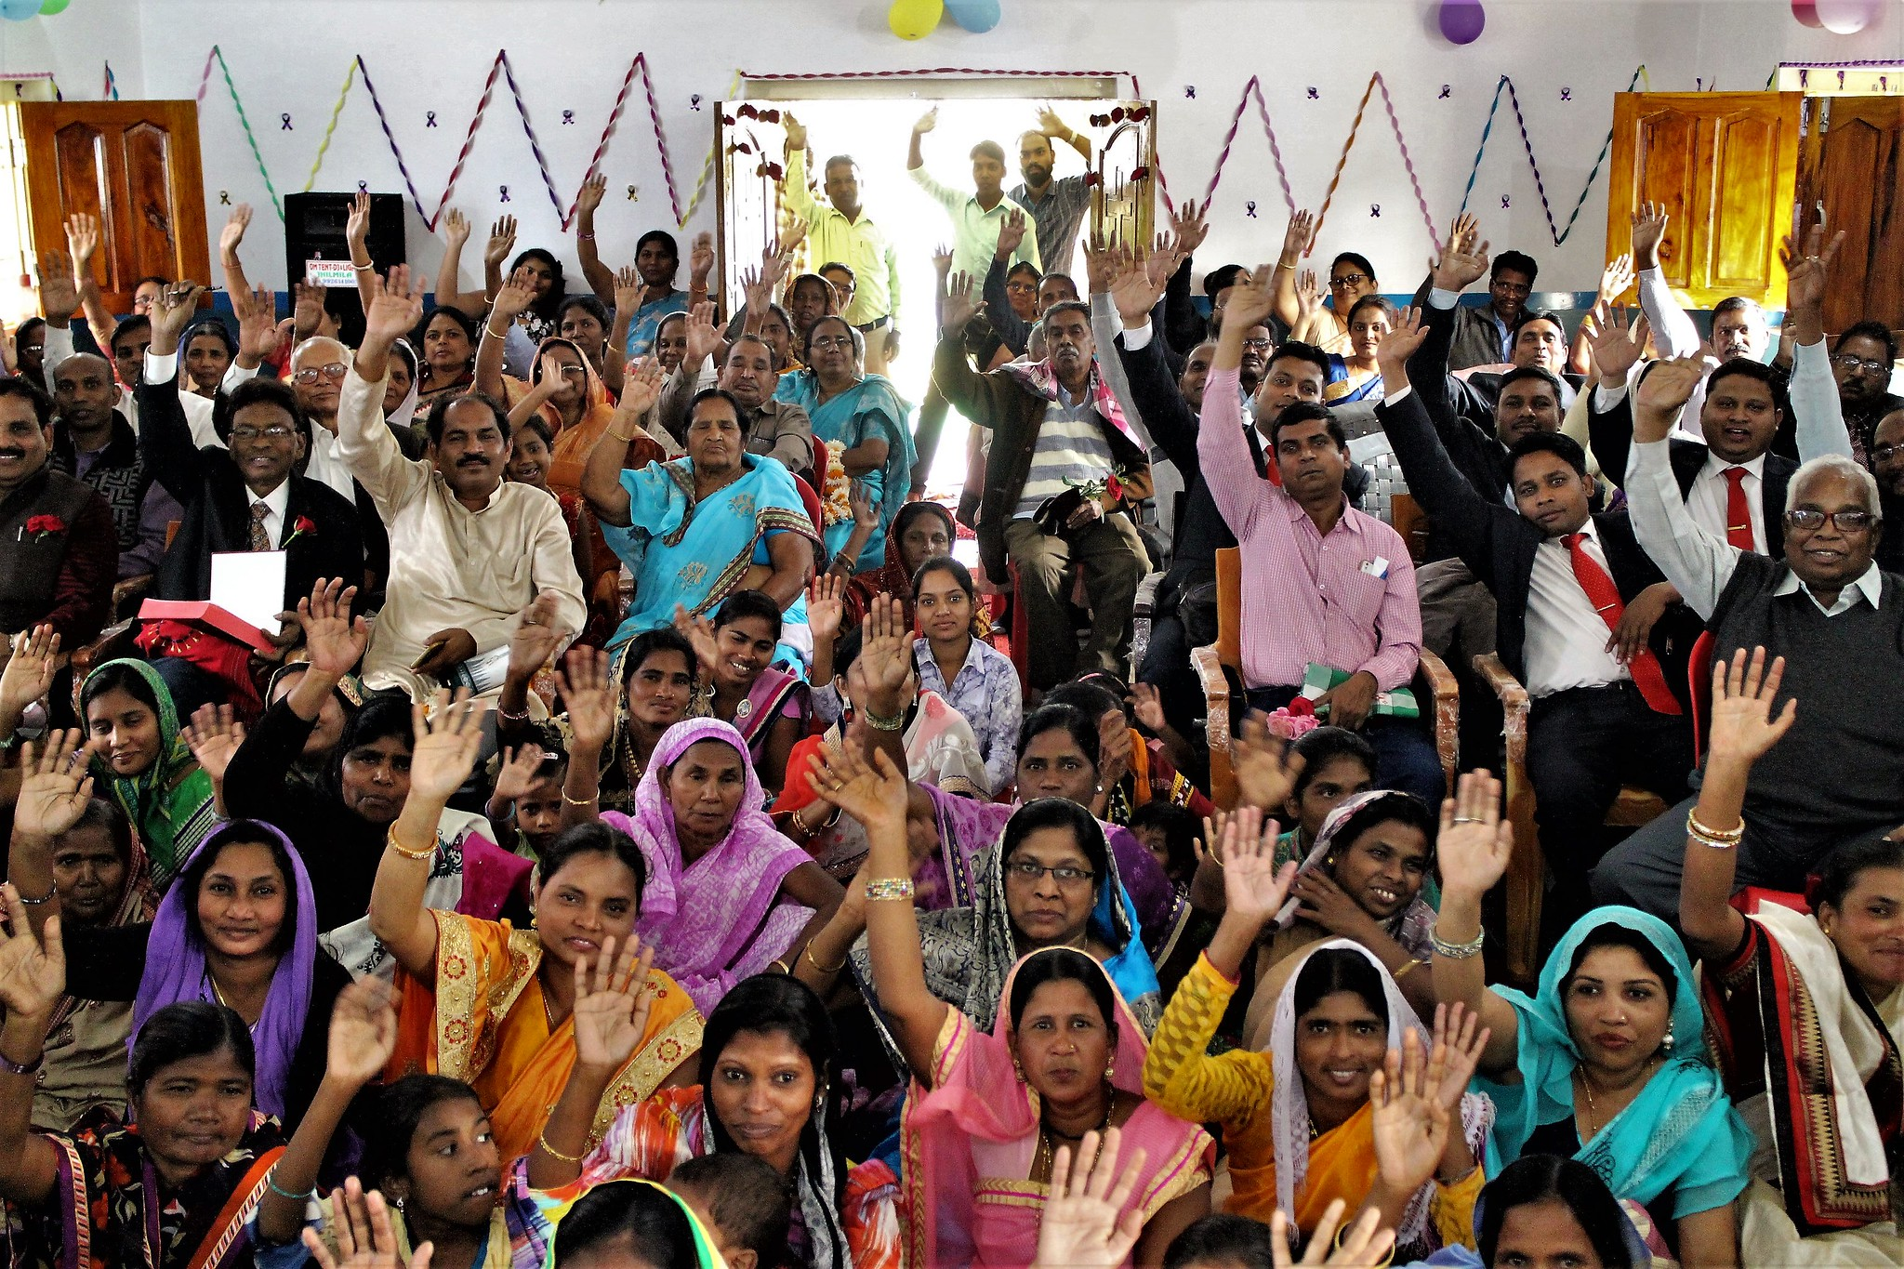
Foto: Henk Stenvers

Seguir a Jesús
juntos,
superando las barreras
Adorar juntos:
Celebrar nuestro proyecto anabaptista
Domingo de la Fraternidad Anabautista Mundial

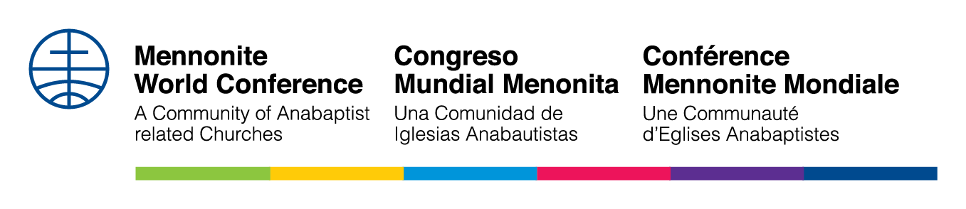
Fecha 2021

